Корзина доброты

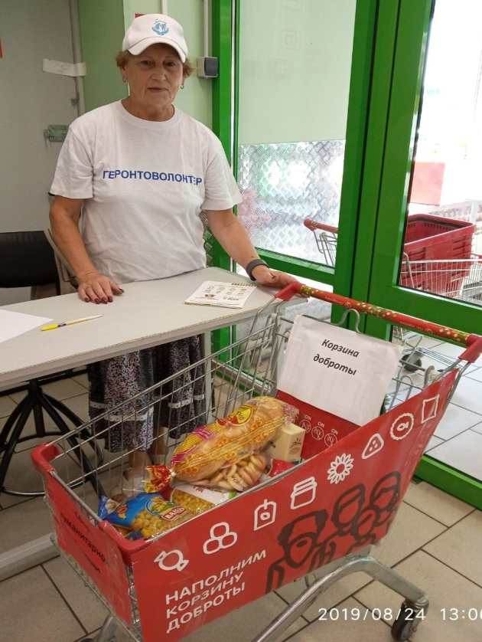
В рамках национального проекта «Демография», областного проекта «Старшее поколение» серебряные волонтеры Шебекинского городского округа под руководством Белгородского регионального отделения Красного Креста приняли участие в благотворительной акции «Корзина доброты», направленной на оказание помощи малоимущим семьям с детьми.
Участие геронтоволонтеров в благотворительной акции позволило гражданам пожилого возраста, реализовать свой внутренний потенциал, накопленный жизненный опыт, а семьям с детьми, оказавшимся в трудной жизненной ситуации – получить помощь в виде продуктов питания.

